九期Duoov1.7.0
- 保密文件，仅公司内部共享，不得向公司以外的第三方泄露

变更日志
- 版本号 | - 日期 | - 相关调整内容 | - 编写者
- v1.0.0 | - 23.05.11 | - 初稿 | - 张吉雨
- 计划提审时间：23.05.24

一、需求概述

1.1 需求目标
- 提升新主播收益&留存；

二、UI需求

三、需求详情

【P0】3.1 新增-7日定级

3.1.1 7日定级说明
- 目标
  - 快速对新主播的核心工作能力（约聊时长+收礼数量）做出评估，并
    - 可以识别出低质量主播；
    - 可以让高工作能力主播，快速结束新主播阶段，提前升到高魅力等级，获得更高的收入分成；
    - 可以给予主播&其代理一定的奖励，提升主播&代理工作积极性；
- 方案
  - 设置7日定级任务，任务内容包括：
    - 主播累计速配次数达到200次；
    - 主播累计约聊次数达到40次；
    - 主播前40次约聊的平均约聊时长>40s；
    - 主播前40次约聊的最大约聊时长>200s；
  - 主播刚认证成功后，即可参与7日定级，此时视为为【定级中】；
  - 任务前两项都完成时，即为【完成定级】
    - 此时，判断前40次约聊的平均约聊时长 & 最大约聊时长是否都达到任务要求，
      - （都达到要求）【定级成功】；
      - （否则）【定级失败】；
  - 若主播注册成功当天及后7天，未完成7日定级任务，则成为主播后的第8天变为非新主播，将视为【未完成定级】；
  - 定义7日定级功能上线前的所有主播，均为【未参与定级】主播，不会受7日定级的功能滚啊连影响；

3.1.2 7日定级页入口
- 位置：工作台；
- 可见性：
  - 成为主播当日及后七日一直显示，第9天隐藏；
    - eg：5月1日成为主播，5月9日隐藏；
  - 不合格主播和二审拒绝主播不显示入口；
- 内容：
  - 7日定级
    - 7-Day Challenges；
  - $2
    - 当7日定级处于定级中时，显示$2，定级成功和定级失败不再显示$2；
- 交互：点击跳转到7日定级页；
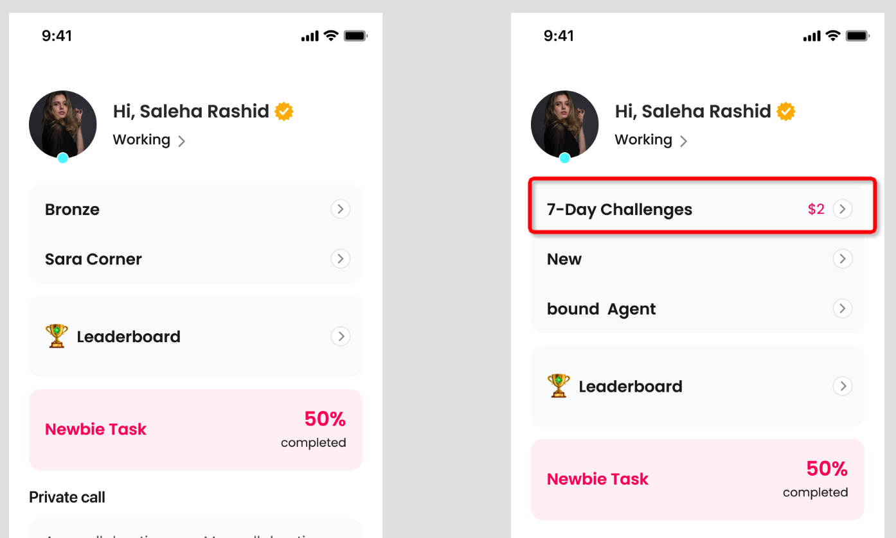

3.1.3 7日定级页内容
- 标题
  - 完成定级获得奖励；
    - Bonus for completing the challenge!
- 奖励获得弹框
  - 主播每次进入7日定级页时，需要判断1）主播是否定级成功；2）定级成功时是否绑定了代理；3）定级成功弹框是否已经弹过了；
    - （未定级成功）不弹出任何弹框；
    - （定级弹框已经弹过了）不弹出任何弹框；
    - （定级成功且未绑定代理）弹出奖励弹框不带说明文案；
    - （定级成功且绑定了代理）弹出奖励弹框带说明文案；
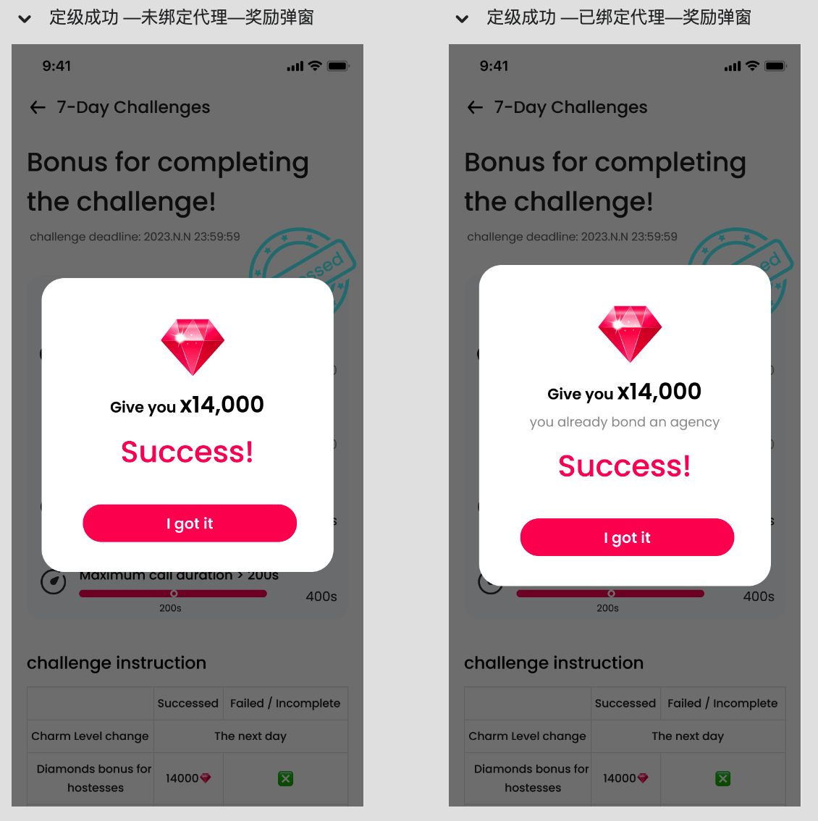
- 内容
  - 样式
    - 定级中：展示可做任务状态；
    - 完成定级(定级成功和定级失败)：已完成样式的盖章，且任务数据不再变化；
  - 提示文案
    - 定级截止时间：2023.N.N 23:59:59；
      - Challenges deadline ；
  - 任务 Challenge
    - 速配次数达到200次 N/200；
      - Match times reaches 200；
    - 约聊次数达到40次 N/40 ；
      - Private call times reaches 40；
    - 平均约聊时长>40s Ns ；
      - Average call duration > 40s；
      - 无约聊时显示0；
    - 最大约聊时长>200s Ns ；
      - Maximum call duration > 200s；
      - Ns指当前最大约聊时长为N秒；
      - 无约聊时显示0；
  - 规则说明表 Challenge instruction
 | 定级成功  Successed | 定级失败 / 未完成定级  Failed / Incomplete
- 魅力等级变化  Charm Level change | The second day
主播奖励钻石  Diamonds bonus for hostesses | 14000💎 | ×
代理奖励  Agent bonus | - $2 | - ×
日任务  Daily tasks | √ | - ×
- 继续成为保底主播  Basic pay list | √ | ×
平台曝光  platform exposure | ↑ | - ↓
- 速配和约聊推荐  Match and calling traffic | ↑ | ↓
- 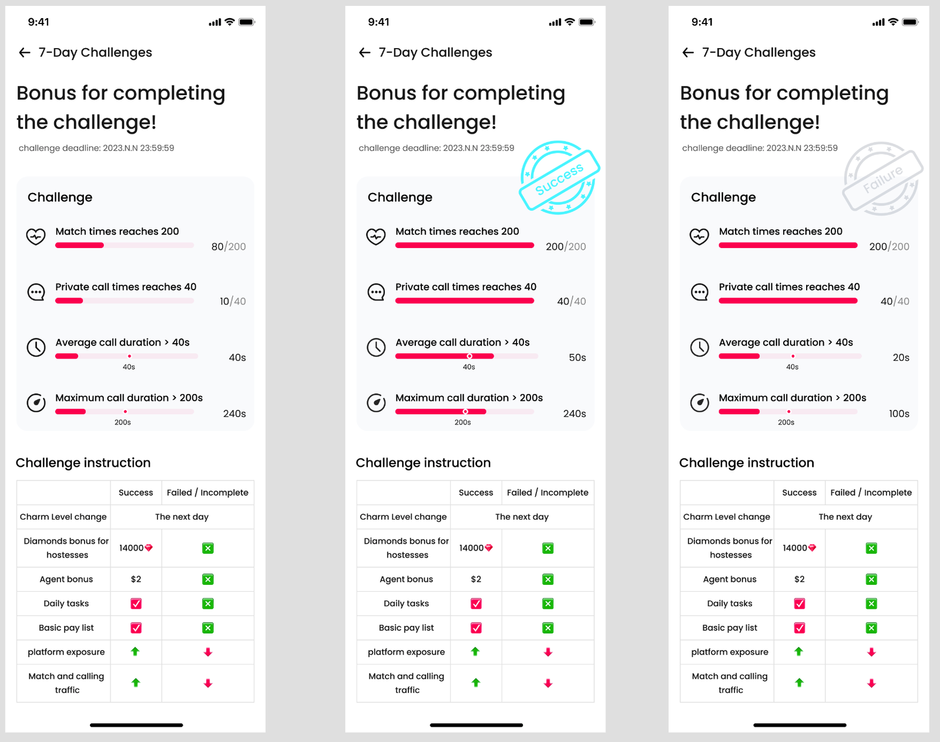

3.1.4 7日定级成功奖励
- 主播奖励
  - 主播定级成功，自动获得14000钻石主播奖励
    - 新增钻石流水类型为：定级成功奖励钻石；
  - 主播定级失败，不会获得主播奖励；
- 代理奖励
  - 主播定级成功时，判断其为代理主播，则其代理会获得$2代理奖励
    - 新增代理奖励类型：定级成功代理奖励；
      - 该奖励收益类型不参与子代理佣金关联计算；
      - 该收益类型需要代理满足提现条件时，一同打给代理，不单独结算；
      - （暂不需要考虑）该收益类型在代理被设置为代理黑名单时，直接清空；
      - 单位：美金，保留两位小数；

3.1.5 关联调整

3.1.5.1 新主播定义
- 【原】新主播：成为主播当日及后7日；
- 【新】新主播：
  - （完成定级）成为主播之时 - 完成定级当天；
  - （未完成定级 - 与原来相同）成为主播当日及后7日；

3.1.5.2 新主播魅力等级变化规则调整
- 【原】新主播魅力等级：成为主播当日及后7天固定为New，若第9天为：
  - 周一，根据上周日平均信用分决定本周魅力等级；
  - 非周一，根据新主播期间的平均信用分决定本周魅力等级；
- 【新】
  - 【完成定级】
    - 完成定级后的第二天为周一，根据主播上周的平均信用分定本周魅力等级；
    - 完成定级后的第二天非周一，根据主播定级期间的平均信用分定本周魅力等级；
  - 【未完成定级】与【原】相同；

3.1.5.3 魅力等级说明页调整
- 新主播定义：【原】Join within 7 days;
- 新主播定义：【新】未完成定级的主播；
  - Challenge incomplete;
  - 并增加了一句说明文案；
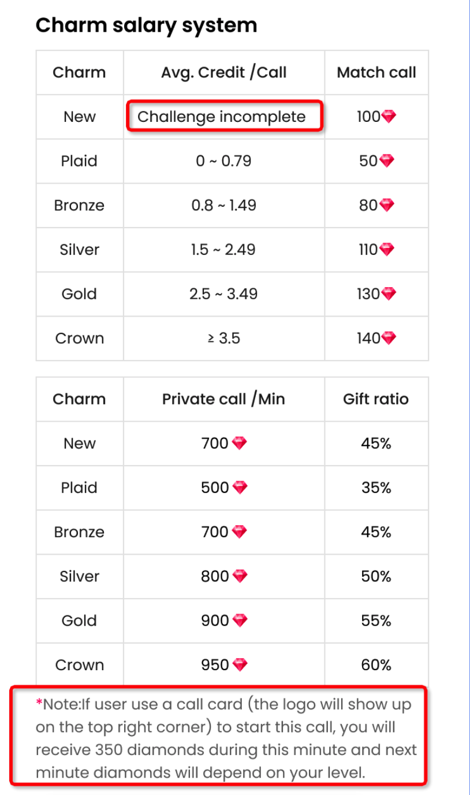

3.1.5.4 保底主播身份受定级影响
- 【原】保底主播仅能由管理后台进行添加和删除；
- 【新】当新主播定级失败或未完成定级，自动移除保底主播，并触发移除保底主播消息；

3.1.5.5 主播日任务不可做判定
- 【原】淘汰主播、二审拒绝主播、不合格主播无法做日任务；
- 【新】在【原基础上】增加定级失败主播、未完成定级主播，也无法继续做日任务；

3.1.5.6 主播日任务内容调整
三期Duoov1.1.0 - 3.4主播日任务
四期Duoov1.2.1 - 3.5坐等时长→在线时长
七期Duoov1.5.0 - 3.19在线时长→坐等时长
- 【原】单次约聊时长大于5分钟小于等于10分钟次数 N/1 未完成/+2000💎；
  - Private call duration is between 5 and 10 minutes；
- 【新】单次约聊时长大于3分钟小于等于10分钟次数 N/1 未完成/+1500💎；
  - Private call duration is between 3 and 10 minutes；

3.1.5.7 主播认证通过弹框调整
- 【原】非代理邀请主播认证成功 & 代理邀请主播认证成功；
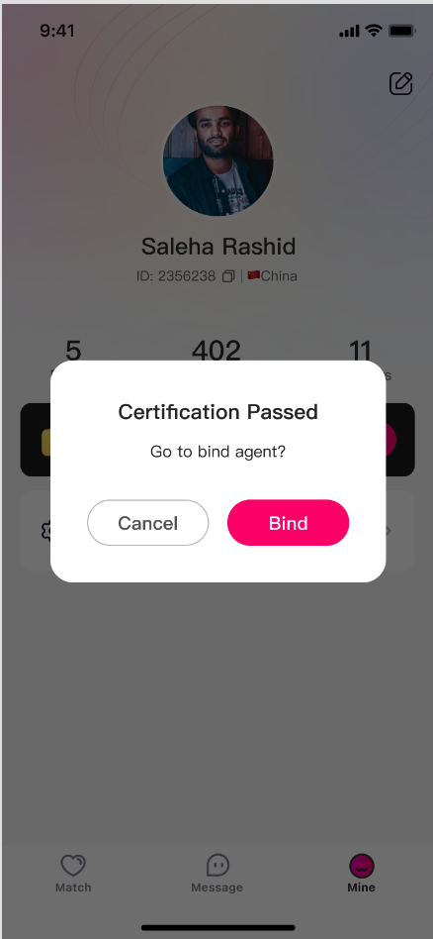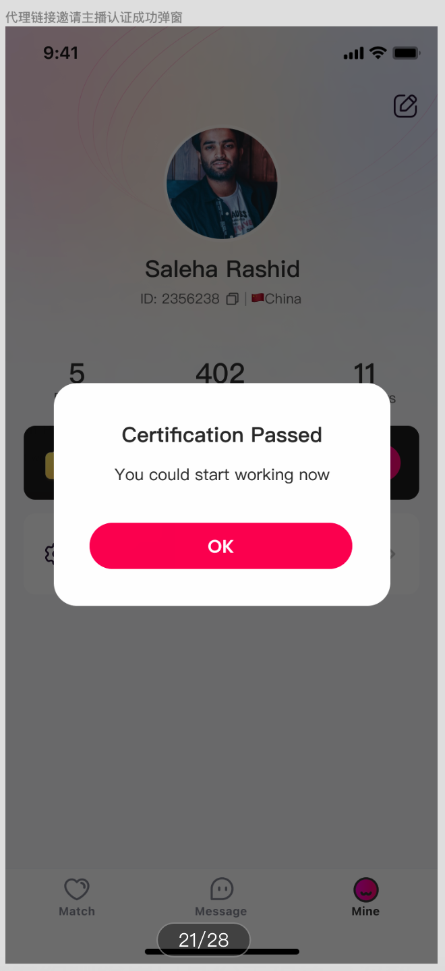
- 【新】所有类型主播认证成功弹框均调整为：
    - 标题：Certification Passed;
    - 内容：Go to Hostesses Challenge Now；
    - 按钮：
      - Go：点击跳转主播定级页；
      - Cancel：点击关闭弹框；
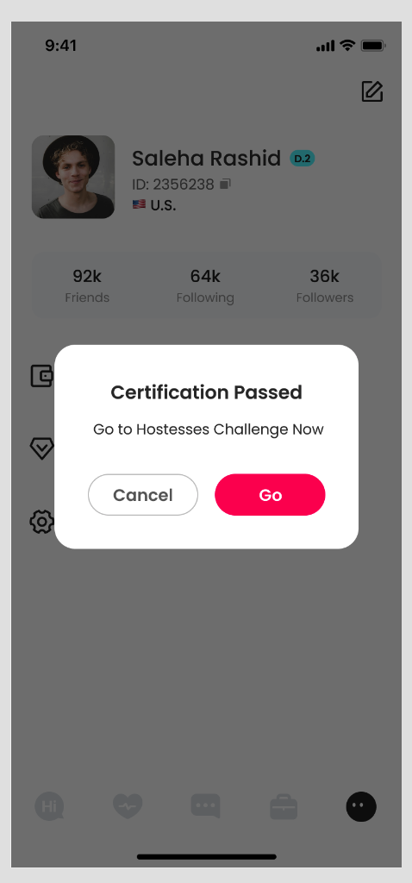

3.1.5.8 淘汰主播定义调整
- 【原】主播作为接收方累计约聊次数≥40次 且 最新40次约聊的平均约聊时长≤40s 且 最新40次约聊的最大约聊时长≤200s；
- 【新】主播作为接收方累计约聊次数≥40次 且 最新40次约聊的平均约聊时长≤40s 或 最新40次约聊的最大约聊时长≤200s；

3.1.5.9 代理后台-控制面板-展示定级成功奖励
- 标题：Challenge bonus；
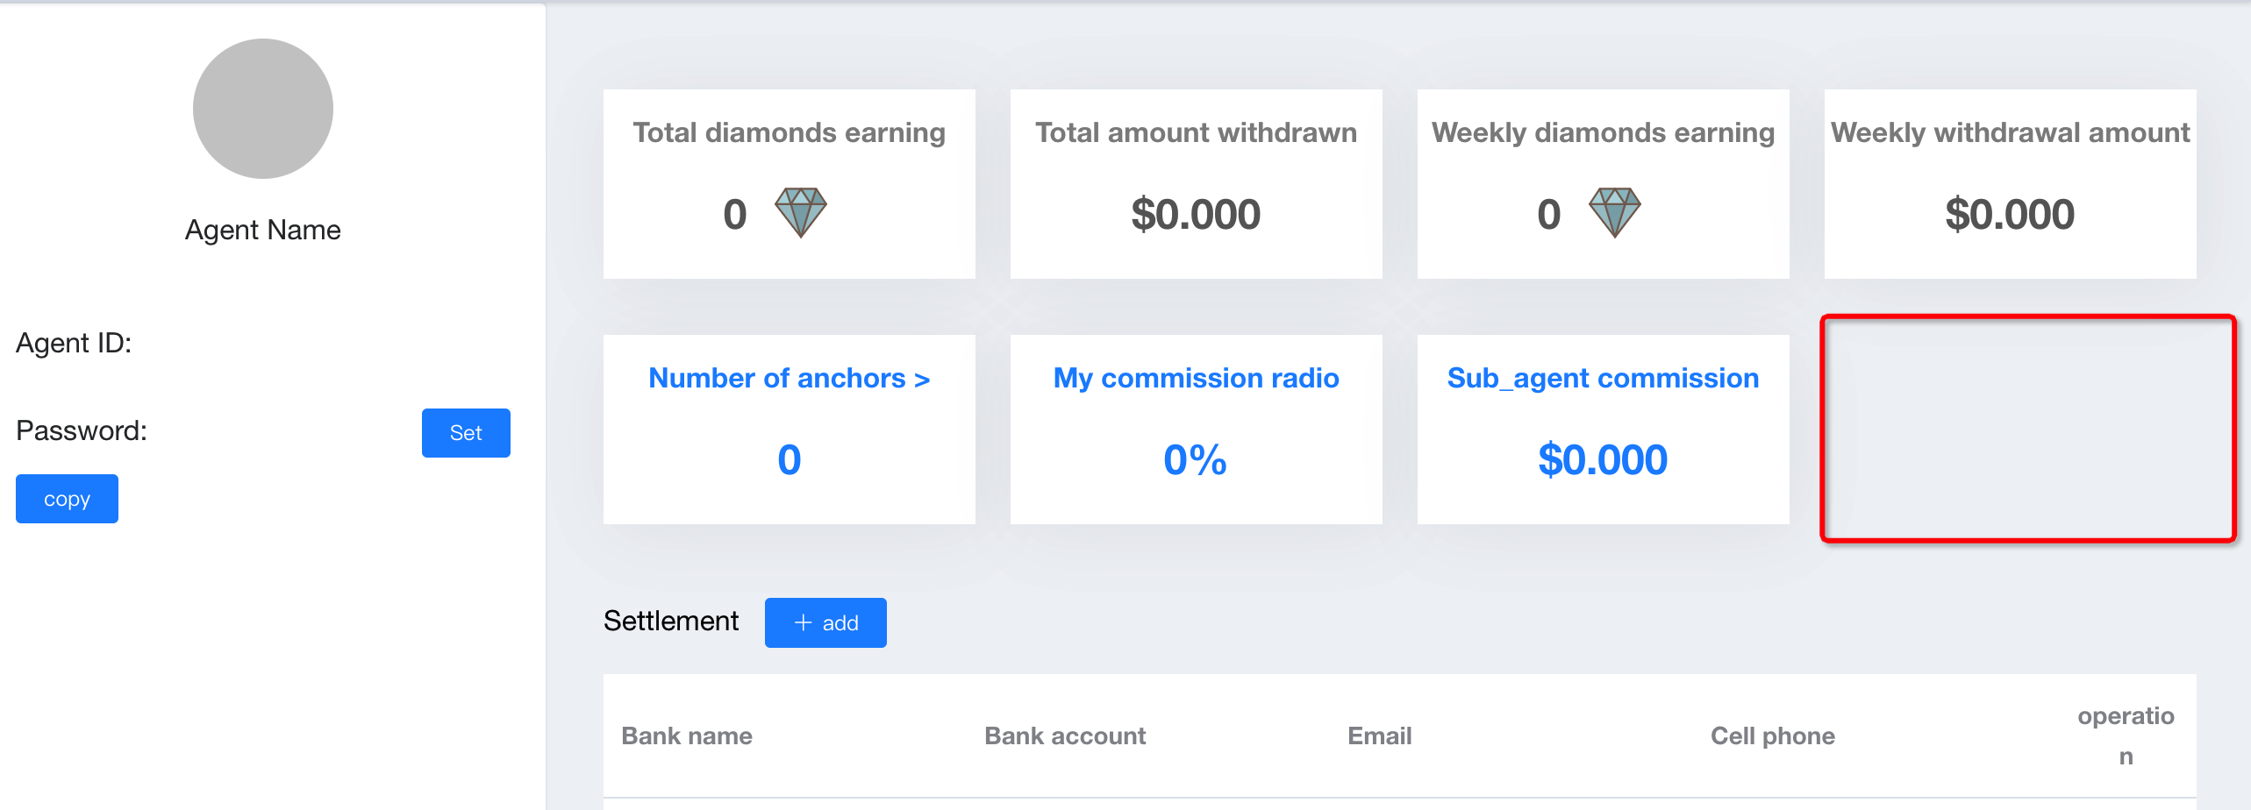

3.1.5.10 代理后台-报表-新增定级成功奖励报表
- 标题：Challenge bonus report；
- 搜索：主播ID；
- 字段：
  - 主播ID；
  - 主播昵称；
  - 奖励获取时间；
    - 2023/05/05 10:10:10;
  - 获取奖励金额；
    - $2;
- 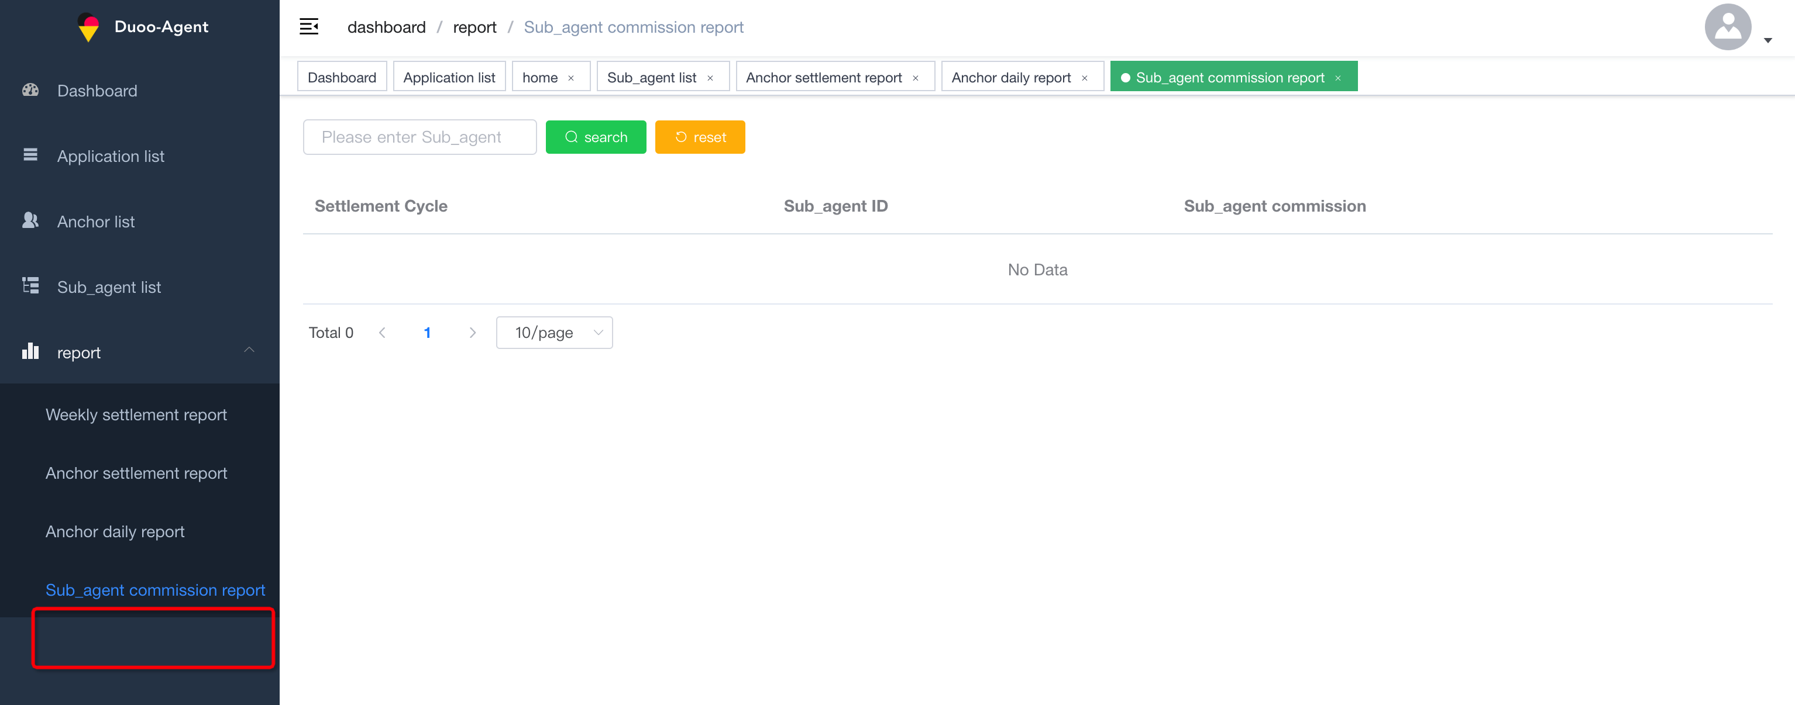

3.1.5.11 管理后台-代理结算周报-增加定级成功奖励

3.1.5.12 代理后台-代理结算周报-增加定级成功奖励
- Challenge bonus
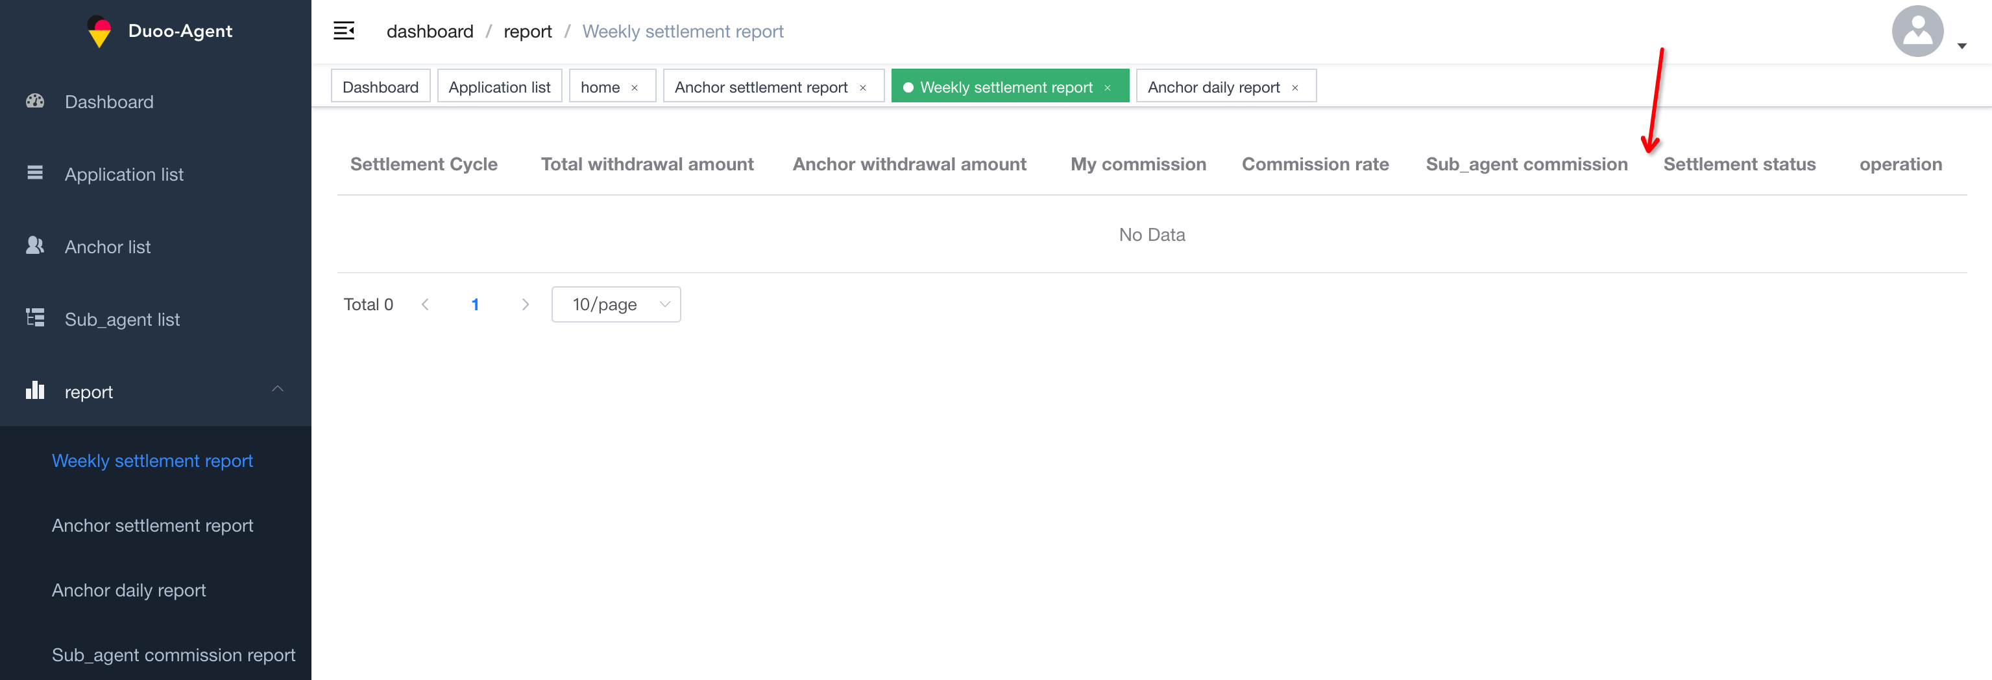

【P0】3.2 新增-亲密度2.0-数值显示
- 说明：下述位置显示双方亲密度数值；
  - 私聊页；
- 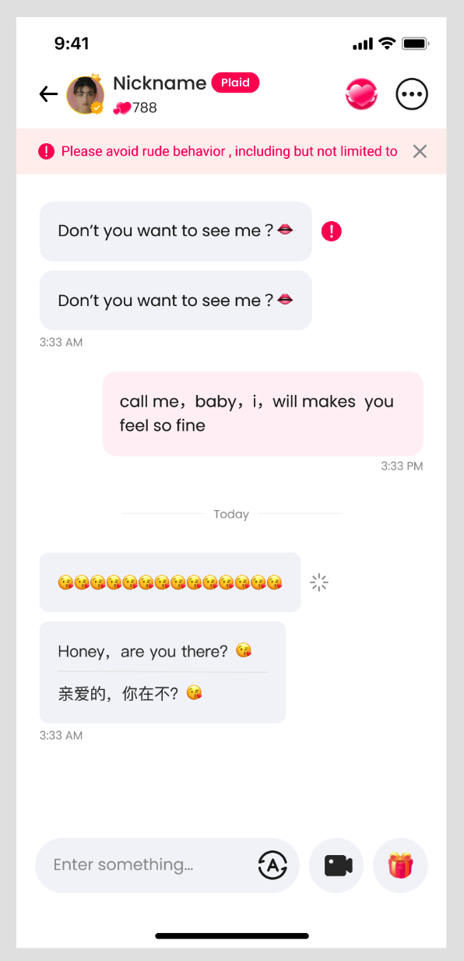
  - 个人名片；
- 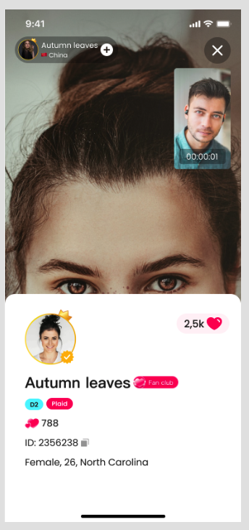
  - 个人主页；
- 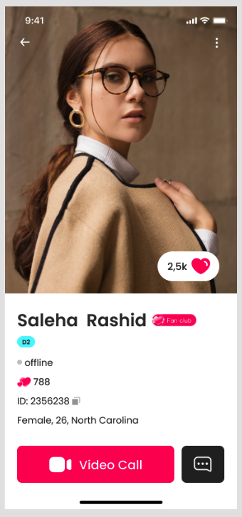
  - 接收方为主播的约聊中 - 双端均显示；
- 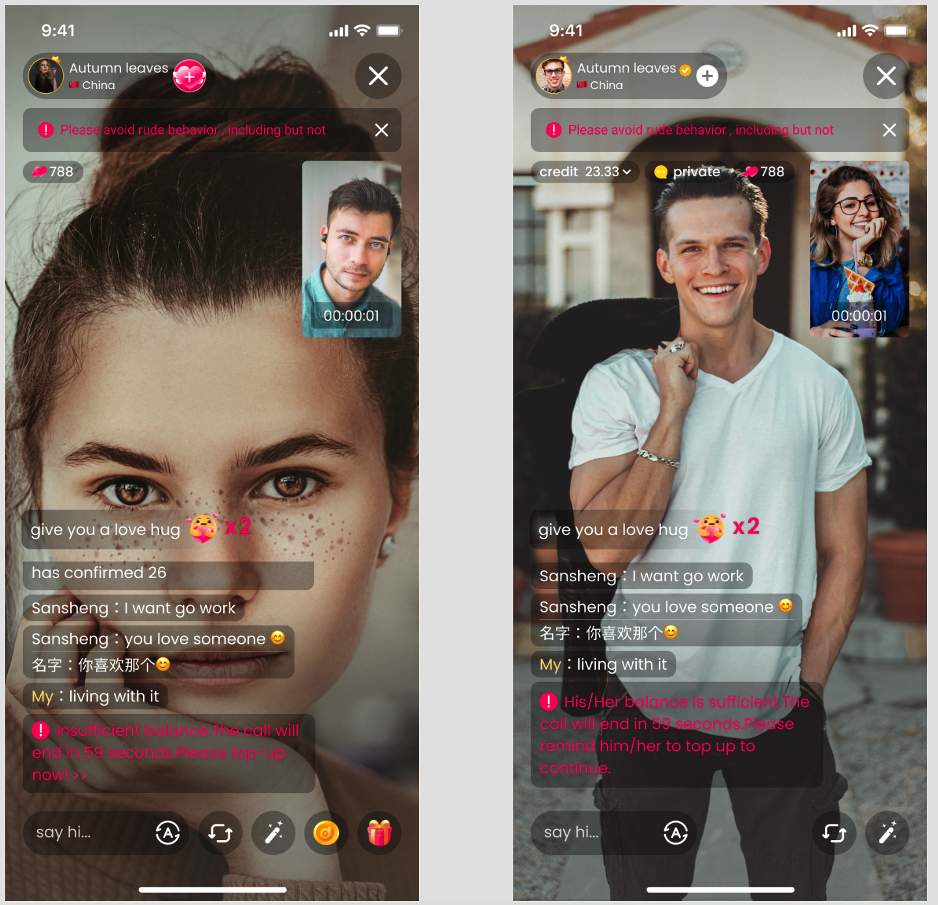
- 亲密度服务端5秒刷新一次；

【P0】3.3 调整-淘汰主播预警
原淘汰主播需求：
三期Duoov1.1.0 - 3.11速配匹配机制；
六期Duoov1.4.0 - 3.7淘汰主播定义调整；
八期Duoov1.6.0 - 3.9淘汰主播定义调整；

3.3.1 淘汰主播预警说明
- 目标：提醒主播进行高质量约聊，否则将成为淘汰主播，将被进行各种限制；

3.3.2 淘汰主播预警弹框触发
- 弹框触发顺序
  - 主播约聊结束数据弹框 > 淘汰主播预警弹框；
- 弹框触发逻辑
  - 当非淘汰主播约聊结束后，判断其近30次约聊的max 和 avg，
    - （max＞ 200s）
      - （avg > 40s）不触发预警弹框；
      - （avg ≤ 40s）触发预警弹框，提示内容1；
    - （max ≤ 200s）
      - （avg > 40s）触发预警弹框，提示内容2；
      - （avg ≤ 40s）触发预警弹框，提示内容3；
  - 淘汰主播预警弹框触发一次后，接下来10次约聊结束后将不再触发预警弹框；

3.3.3 淘汰主播预警弹框内容
- 内容
  - 标题：约聊质量较低提醒
    - Low Quality Of Private Call；
  - 内容：
    - 内容1：Average call duration ≤40s which will cause task failed;
    - 内容2：Maximum call duration ≤200s which will cause task failed;
    - 内容3：Average call duration ≤40s Maximum call duration ≤200s which will cause task failed;
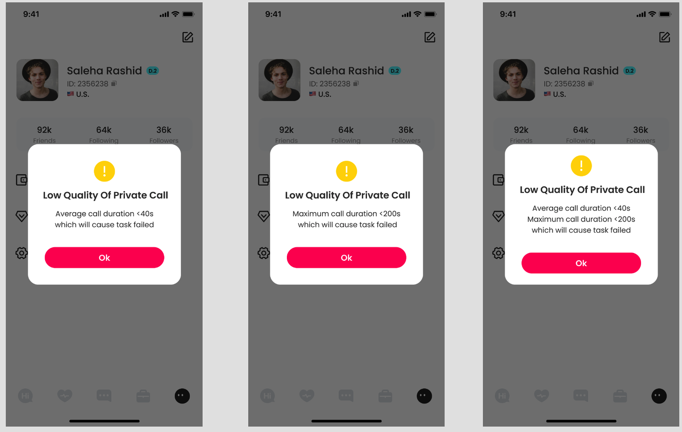
- 按钮：OK
  - 点击关闭弹框；

3.3.4 关联需求

3.3.4.1 工作台增加平均约聊时长和最大约聊时长数据
- 增加平均约聊时长数据
  - 近40通约聊的总时长(秒)/40，单位秒，舍第三位保留两位小数；
- 增加最大约聊时长数据
  - 近40通作为接收方的约聊中，最长的约聊时长，单位秒，保留整数；
- 按照UI图调整原有模块
  - 收入部分移至最后；
  - 删除周数据；
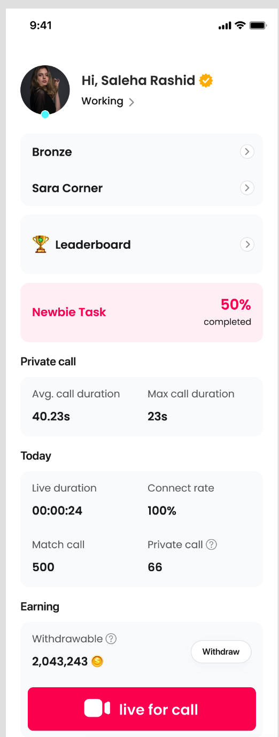

【P0】3.4 新增-防社交诈骗提醒浮层
- 在速配中、约聊中、私聊页增加浮层
  - 内容：请避免进行不文明交流，包括但不限于色情、谩骂他人等行为。此外，请警惕并避免轻信他人的转账以及其他诈骗行为；
    - Please avoid rude behavior , including but not limited to pornography and verbal abuse. Additionally, please be cautious and avoid trusting others' money transfers or other fraudulent activities.
  - 交互：
    - 浮层点击可关闭，关闭后，当次登录，该位置不在显示该浮层；
    - 再次登录后，依然显示；
- 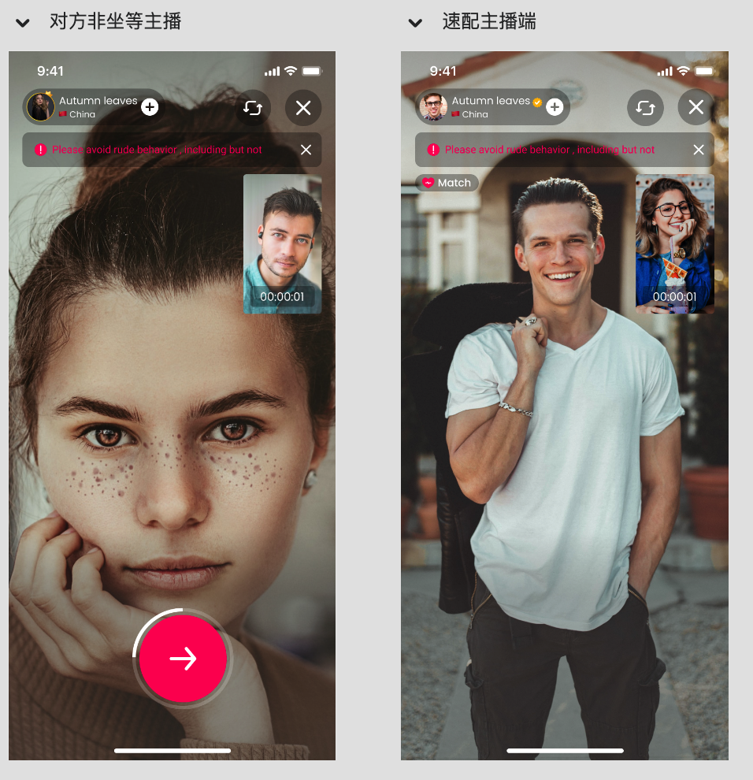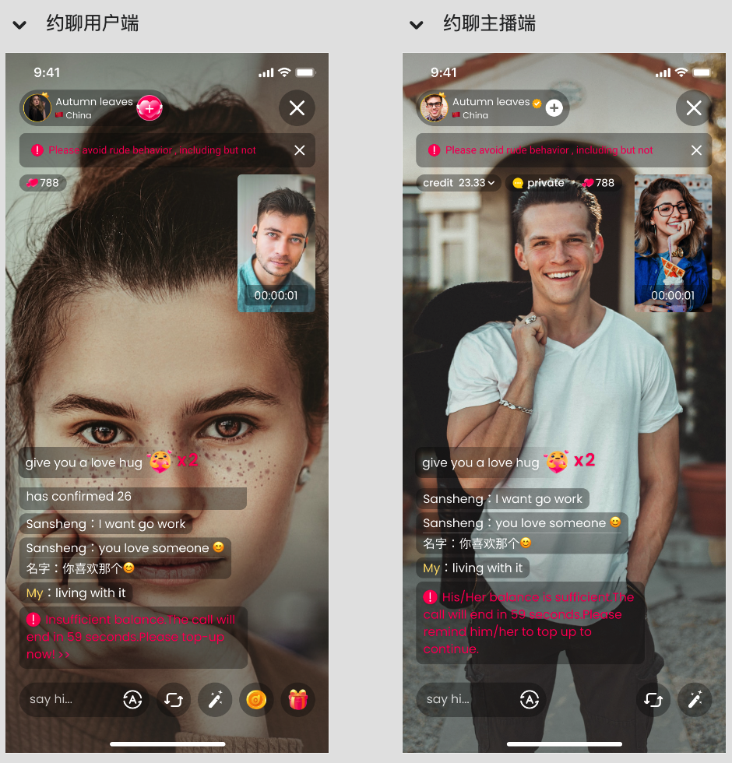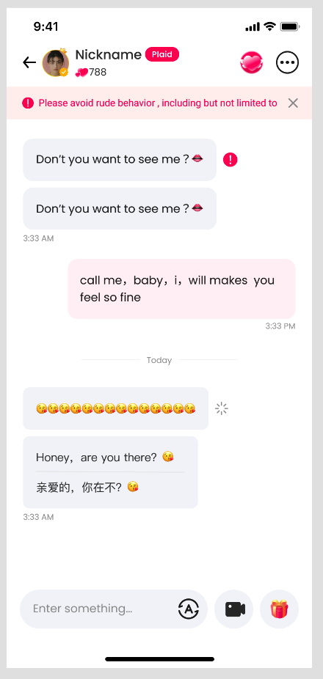

【P0】3.5 新增-鉴黄&涉黄处理
- 原坐等速配检测涉黄需求：七期Duoov1.5.0

3.5.1 涉黄检测新增约聊场景
- 说明：接收方为主播的约聊 且 双方的亲密度＜100 ，则在约聊的1~60秒，需要对接收方的视频流进行数美涉黄检测，60秒后，将不再检测；
  - 主播为接收方的约聊开始，若检测到双方密度<100，则主播端弹出toast提示：对方与你的亲密度未达到100；
    - The intimacy score not reach to 100.
  - 其他场景下不触发约聊涉黄检测；
  - 若检测出涉黄，
    - 需要判断主播约聊涉黄累计次数是否达到3次，
      - 未达到3次，主播端弹出约聊涉黄警告弹框并发送一条警告系统消息：
        - 弹框内容
          - 系统检测到你的通话存在违规行为，请及时调整，累计3次将被处罚；
            - The system has detected sensitive content during calling. Please adjust soon, you will be penalized by Duoo if you accumulate 3 times.
        - 弹框按钮
          - Confirm：点击关闭弹框；
        - 消息标题
          - 约聊存在违规行为警告；
            - Warning for sensitive content in Call；
        - 消息内容
          - 同弹框；
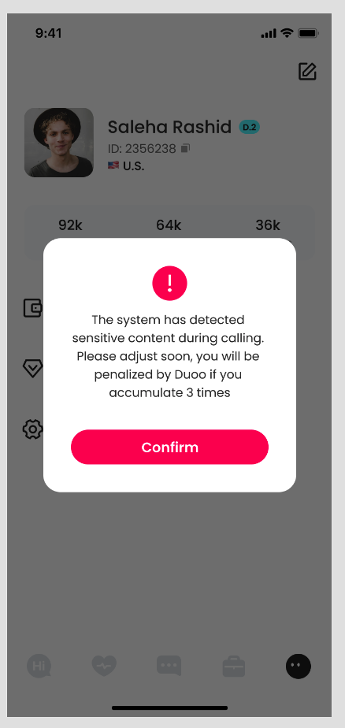
      - 已达到3次，主播端弹出约聊涉黄惩罚弹框并发送一条惩罚系统消息，并重置次数；
        - 弹框内容
          - 你已被禁止约聊1小时
            - You have been prohibited from calling for one hour.
        - 弹框按钮
          - confirm：点击关闭弹框；
        - 消息标题
          - 约聊存在违规行为惩罚；
            - Penalty for sensitive content during private call.
        - 消息内容
          - 系统检测出你持续在约聊中存在违规行为，已禁止你约聊1小时，请遵守平台运营规范；
            - Due to the system detecting that you have sensitive content during the call, you have been banned from chatting for 1 hour. Please follow Duoo platform policy.
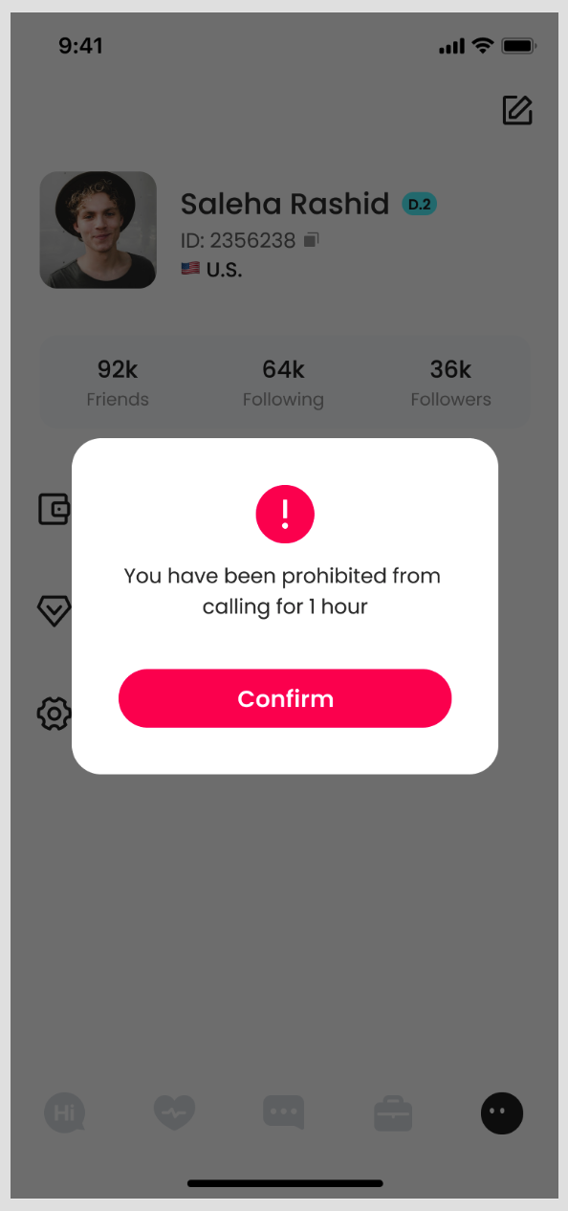
- 约聊中断方式记为【涉黄中断约聊】，需要按照主播主动结束的处理方式，返还用户约聊卡（用户使用了约聊卡且约聊小于等于60秒时）或多币；
- 用户端会先弹出返币/卡弹框，再弹出主播涉黄提示弹框
  - 弹框内容
    - 在亲密程度较低的情况下表现过于亲密的行为，慢慢来
      - Excessively intimate behavior in situations where the intimacy level is too low，take it slowly；
  - 弹框按钮
    - Confirm：点击关闭弹框；

3.5.2 坐等&速配涉黄检测弹框
- 主播在坐等/速配过程中若触发了涉黄检测，则，
  - 未达到3次，主播端弹出速配/坐等涉黄警告弹框并发送一条警告系统消息：
    - 弹框内容
      - 同约聊；
    - 弹框按钮
      - confirm：点击关闭弹框；
    - 消息标题
      - 速配中涉黄：速配存在违规行为警告
        - The match has sensitive content warning.
      - 坐等中涉黄：坐等存在违规行为警告
        - The live has sensitive content warning.
    - 消息内容
      - 速配中涉黄：系统检测出你在速配中存在违规行为，已中断了本次速配，请遵守平台运营规范；
        - Due to the system detecting sensitive content during match, the match has been ended. Please follow Duoo policy.
      - 坐等中涉黄：由于系统检测出你在坐等中存在违规行为，已中断了本次坐等，请遵守平台运营规范；
        - Due to the system detecting sensitive content during live, the live has been ended. Please follow Duoo policy.
  - 已达到3次，主播端弹出约聊涉黄惩罚弹框并发送一条惩罚系统消息，并重置次数；
    - 弹框内容
      - 你已被禁止坐等1小时
        - You have been banned from living for 1 hour.
    - 弹框按钮
      - Confirm：点击关闭弹框；
    - 消息标题
      - 速配或坐等存在违规行为惩罚
        - Penalty for sensitive content during matching/living.
    - 消息内容
      - 系统检测出你持续在速配中和坐等中存在违规行为，已禁止你进行坐等1小时，请遵守平台运营规范；
        - Due to the system detecting that you have sensitive content during the matching and living . You have been banned from living for 1 hour. Please follow Duoo platform policy.
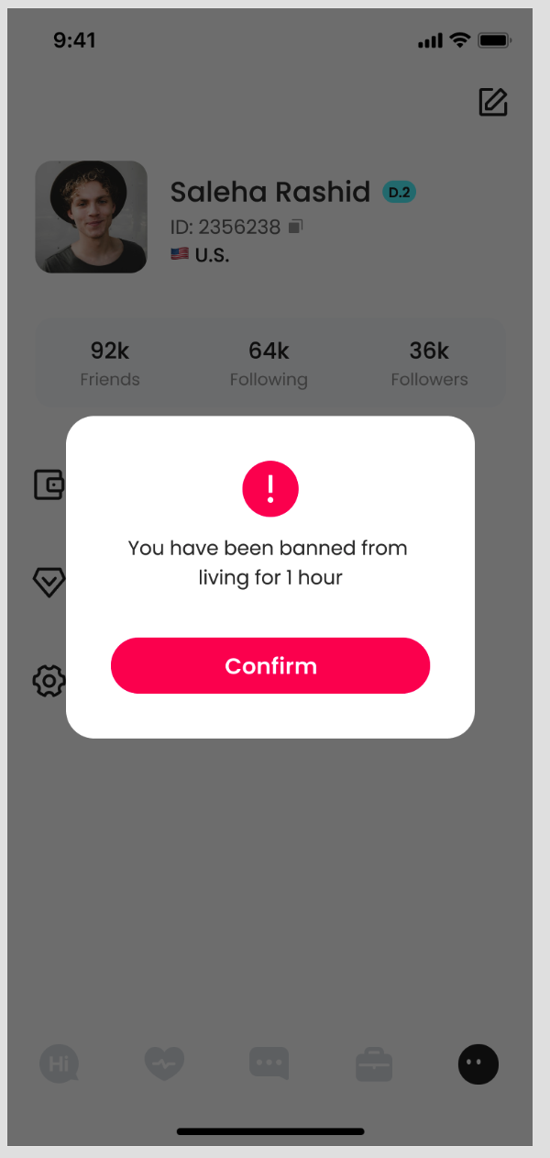

3.5.3 涉黄后主播处理
- 主播在坐等流/速配中涉黄每累计达3次，将立即触发禁止其坐等1小时的处罚
  - 此时主播点击坐等按钮时，弹框提示：
    - 内容
      - 由于你在坐等中/速配中存在违规行为，已禁止你坐等1小时（换行）剩余时间-小时：分钟：秒钟；
        - You are banned to live for 1 hours duo to sensitive content during live or match.
        - Left time：小时：分钟：秒钟；
    - 按钮
      - confirm：点击关闭弹框；
- 主播在约聊中涉黄每累计达3次，将立即触发禁止其约聊1小时的惩罚；
  - 此时用户无法给其发起约聊，并toast提示：该主播违反平台规则，已被限制约聊1小时
    - The hostess has violated the platform regulation and has been restricted to a one-hour call.
  - 主播发起约聊时，直接发送失败并toast：你已被限制约聊；
    - You have been restricted to make a private call.

3.5.4 惩罚结束通知
- 当禁止约聊1小时和禁止坐等1小时惩罚结束时，触发弹框消息：
  - 说明：若触发时，主播未在线，则主播上线时弹出；
  - 内容：
    - 结束禁止约聊1小时：你的约聊限制已解除，请规范你的约聊行为
      - Your call suspend is unleashed,please comply our call policy
    - 结束禁止坐等1小时：你的坐等限制已解除，请规范你的坐等/速配行为
      - Your live suspend is unleashed,please comply our match & live policy
  - 按钮
    - confirm：点击关闭弹框；
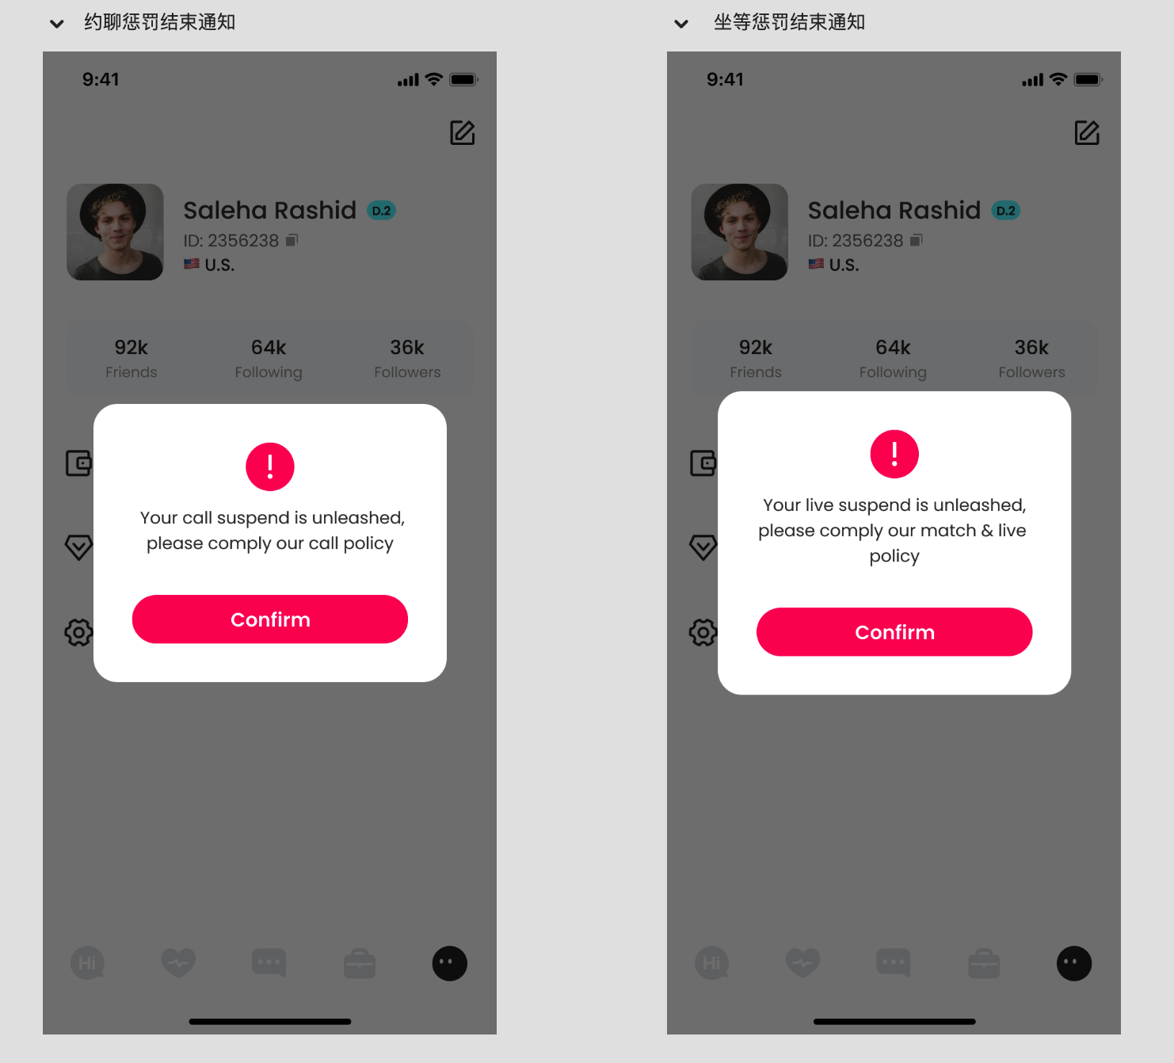

【P0】3.6 调整-模拟拨打按钮文案调整
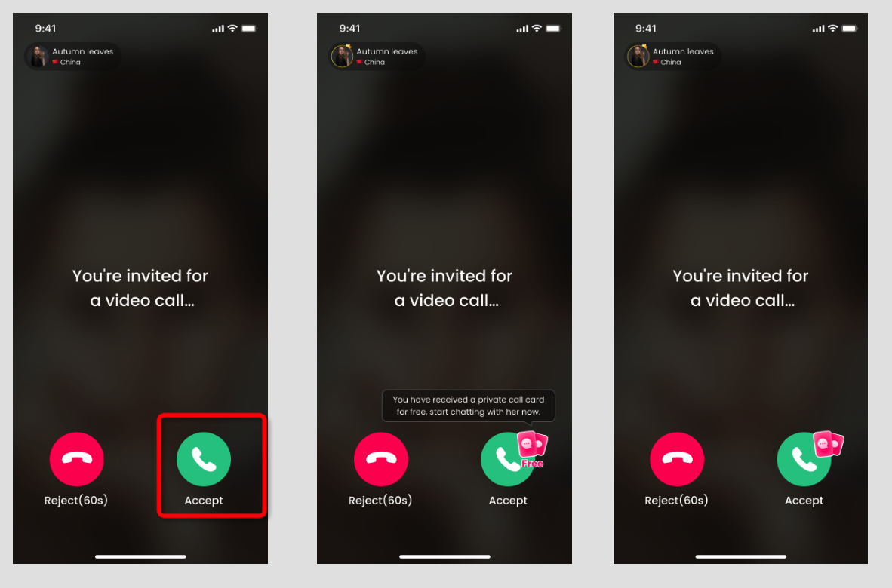

【P0】3.7 调整-速配主播排序权重调整
三期Duoov1.1.0：3.11速配（LITE版本）
五期Duoov1.3.0：3.12速配（FULL版本）
六期Duoov1.4.0：3.12主播池子PV规则调整
- 类型 | - 权重分 | - 说明
- 日首次坐等 | - 300  - 500
- 匹配时长>45s 30s | - 200  - 400
- 速转约率>7% | - 150 | - 速配转约聊率定义：【前七日】用户当日与坐等主播速配且约聊过的人次 / 当日该坐等主播的速配次数的【平均数】(保留一位小数)；默认为0；不统计坐等主播速配次数为0之日；
- 速转约率∈[4%,7%] | - 80
- 颜值分10 | - 100
- 颜值分5 | - 50
- 回归主播 | - 200 | - 登录时距上次登录日期间隔＞7天，则视为回归主播，在接下来的3天内，均视为回归主播；
- 新关系ROI>200%  - （未做） | - 100 | - 新关系ROI定义：用户第一次和主播速配后开始的3天内（新关系）给该主播消耗的多币数×0.00014/[主播这三日通过（速配+作为接收方与新关系约聊+收到新关系赠送的礼物）获得的钻石/7000]
- 新关系ROI∈[100%,200%] | - 50
- 附加权重分 - 在基础上
- 与目标用户同国家 | - 200
- 与目标用户同语言  - （未做） | - 100

四、数据需求
- 【P0】电话拨打到接通的各个环节的埋点

- 坐等主播
  - 发起拨打-MakingCall
  - 用户拉到第一帧-PrepareCall
  - 电话接通成功-SuccessCall
- 在线主播
  - 接听方收到邀请电话-IncomingCall
  - 接听方点击接听-ReceivedCall
  - 接听方点击拒接-RejectCall
  - 接听方超时未接通-ReceiverTimeout
  - 拨打方取消-CancelCall
  - 拨打方拉到第一帧-PrepareCall
  - 接听方拉到第一帧-PrepareCall
  - 拨打方 收到准备好了消息，正式进入视频聊-ReceivedPrepareMessage
  - 接听方 收到准备好了消息，正式进入视频聊-ReceivedPrepareMessage

- 【P0】挂断率~国家维度

五、高优先级需求-519发版

【P0】5.1 调整-魅力等级相关调整
- 三期Duoov1.1.0 - 3.3魅力等级原需求
- 四期Duoov1.2.1 - 5.2魅力等级调整权益数值&等级变化频率
- 六期Duoov1.4.0 - 3.4魅力等级调整统计方式
- 八期Duoov1.6.0 - 3.3魅力等级对应速配钻石调整

5.1.1 魅力等级对应速配钻石收益调整
- 魅力等级 | - 新速配结束获得钻石数 | - 原速配配结束获得钻石数
- Crown | - 210 | 140
- Gold | - 170 | 130
- Silver | - 150 | 110
- Bronze | - 140 | 80
- Plain | - 50 | 50
- New | - 140 | 100

5.1.2 魅力等级对应平均信用分调整
- 魅力等级 | - 新平均信用分 | 原平均信用分
- Crown | - >=2.8 | >=3.5
- Gold | - 2=<x<2.8 | 2.5=<x<3.5
- Silver | - 1.4=<x<2 | 1.5=<x<2.5
- Bronze | - 0.8=<x<1.4 | 0.8=<x<1.5
- Plain | - 0=<x<0.8 | 0=<x<0.8
- New | - Join within 7 days | - Join within 7 days

5.1.3 魅力等级权益关联改动
- 魅力等级页H5增加相应说明表格；
- 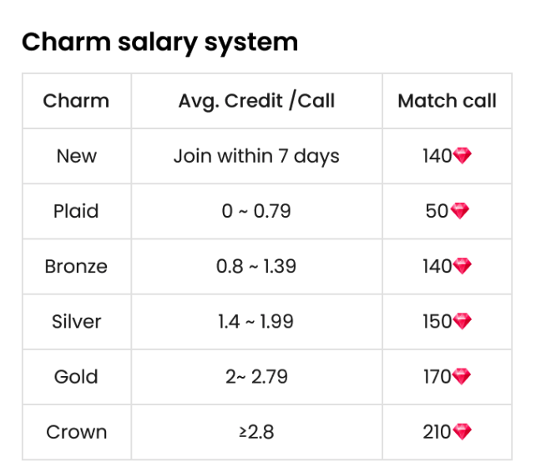

5.1.4 老版本兼容
- 老版本主播同样需要支持本次调整；

【P0】5.2 调整-保底主播
- 二期Duoov1.0.1- 3.1保底主播
- 5月5日：奖励调整为：仅1小时7000钻石；
- 奖励调整为：
  - [1小时，2小时），获得3500钻石；
  - [2小时，+∞），获得7000钻石；

